**Домашна работа - Седмица №2**

**Задача 1:**

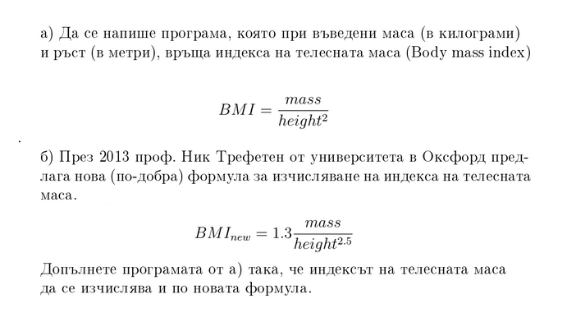￼

**Задача 2:**

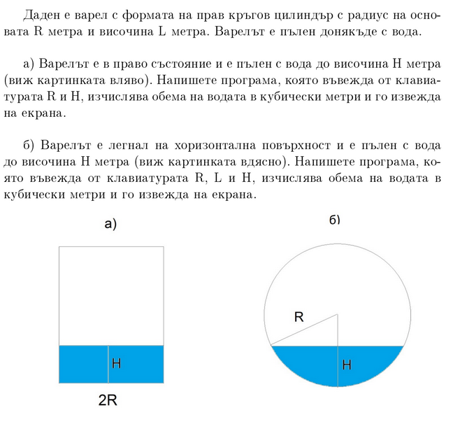

*Hint*: <https://www.mathsisfun.com/geometry/cylinder-horizontal-volume.html>

**Задача 3:**

Направете програма, която извежда в стандартния изход най-голямото от три реални числа въведени от стандартния вход.

Извикайте програмата, като прочетете числата от текстови файл **numbers.txt**.

**Задача 4:**

Направете програма, която извършва операцията “*изключващо или*” - **XOR**. От стандартния вход се четат две числа [**0** (false) или **1** (true)] и в стандартния изход се извежда резултата от функцията - **0** или **1.**

Извикайте програмата, като прочетете числата от текстови файл **numbers.txt**.

Направете програма да работи и с три числа.

**Задача 5:**

Имате файл **numbers.txt**, в който имате записани реални числа - по едно на ред. Направете команди като използвате стандартни Linux команди и Pipeline за да намерите:

* най-голямото число
* най-малкото число

**Задача 6:**

Направете тестващи програми или функции на езика С, които проверяват коректността на различни методи при сравнение на **Floating-point numbers - IEEE754**. Идеята е да направите голям брой различни тестове и да изведете броя на коректните и некоректните сравнения. Изпробвайте коректността на функциите от лекцията от Ден 3. Направете тестване с различни **ε.** Потърсете други начини за сравнение на Floating-point numbers. Направете съпоставка между **float** и **double**.

<https://github.com/vbn94/MMS-C-camp-v13/blob/main/Day02-25-10-2021/floatCompare.c>